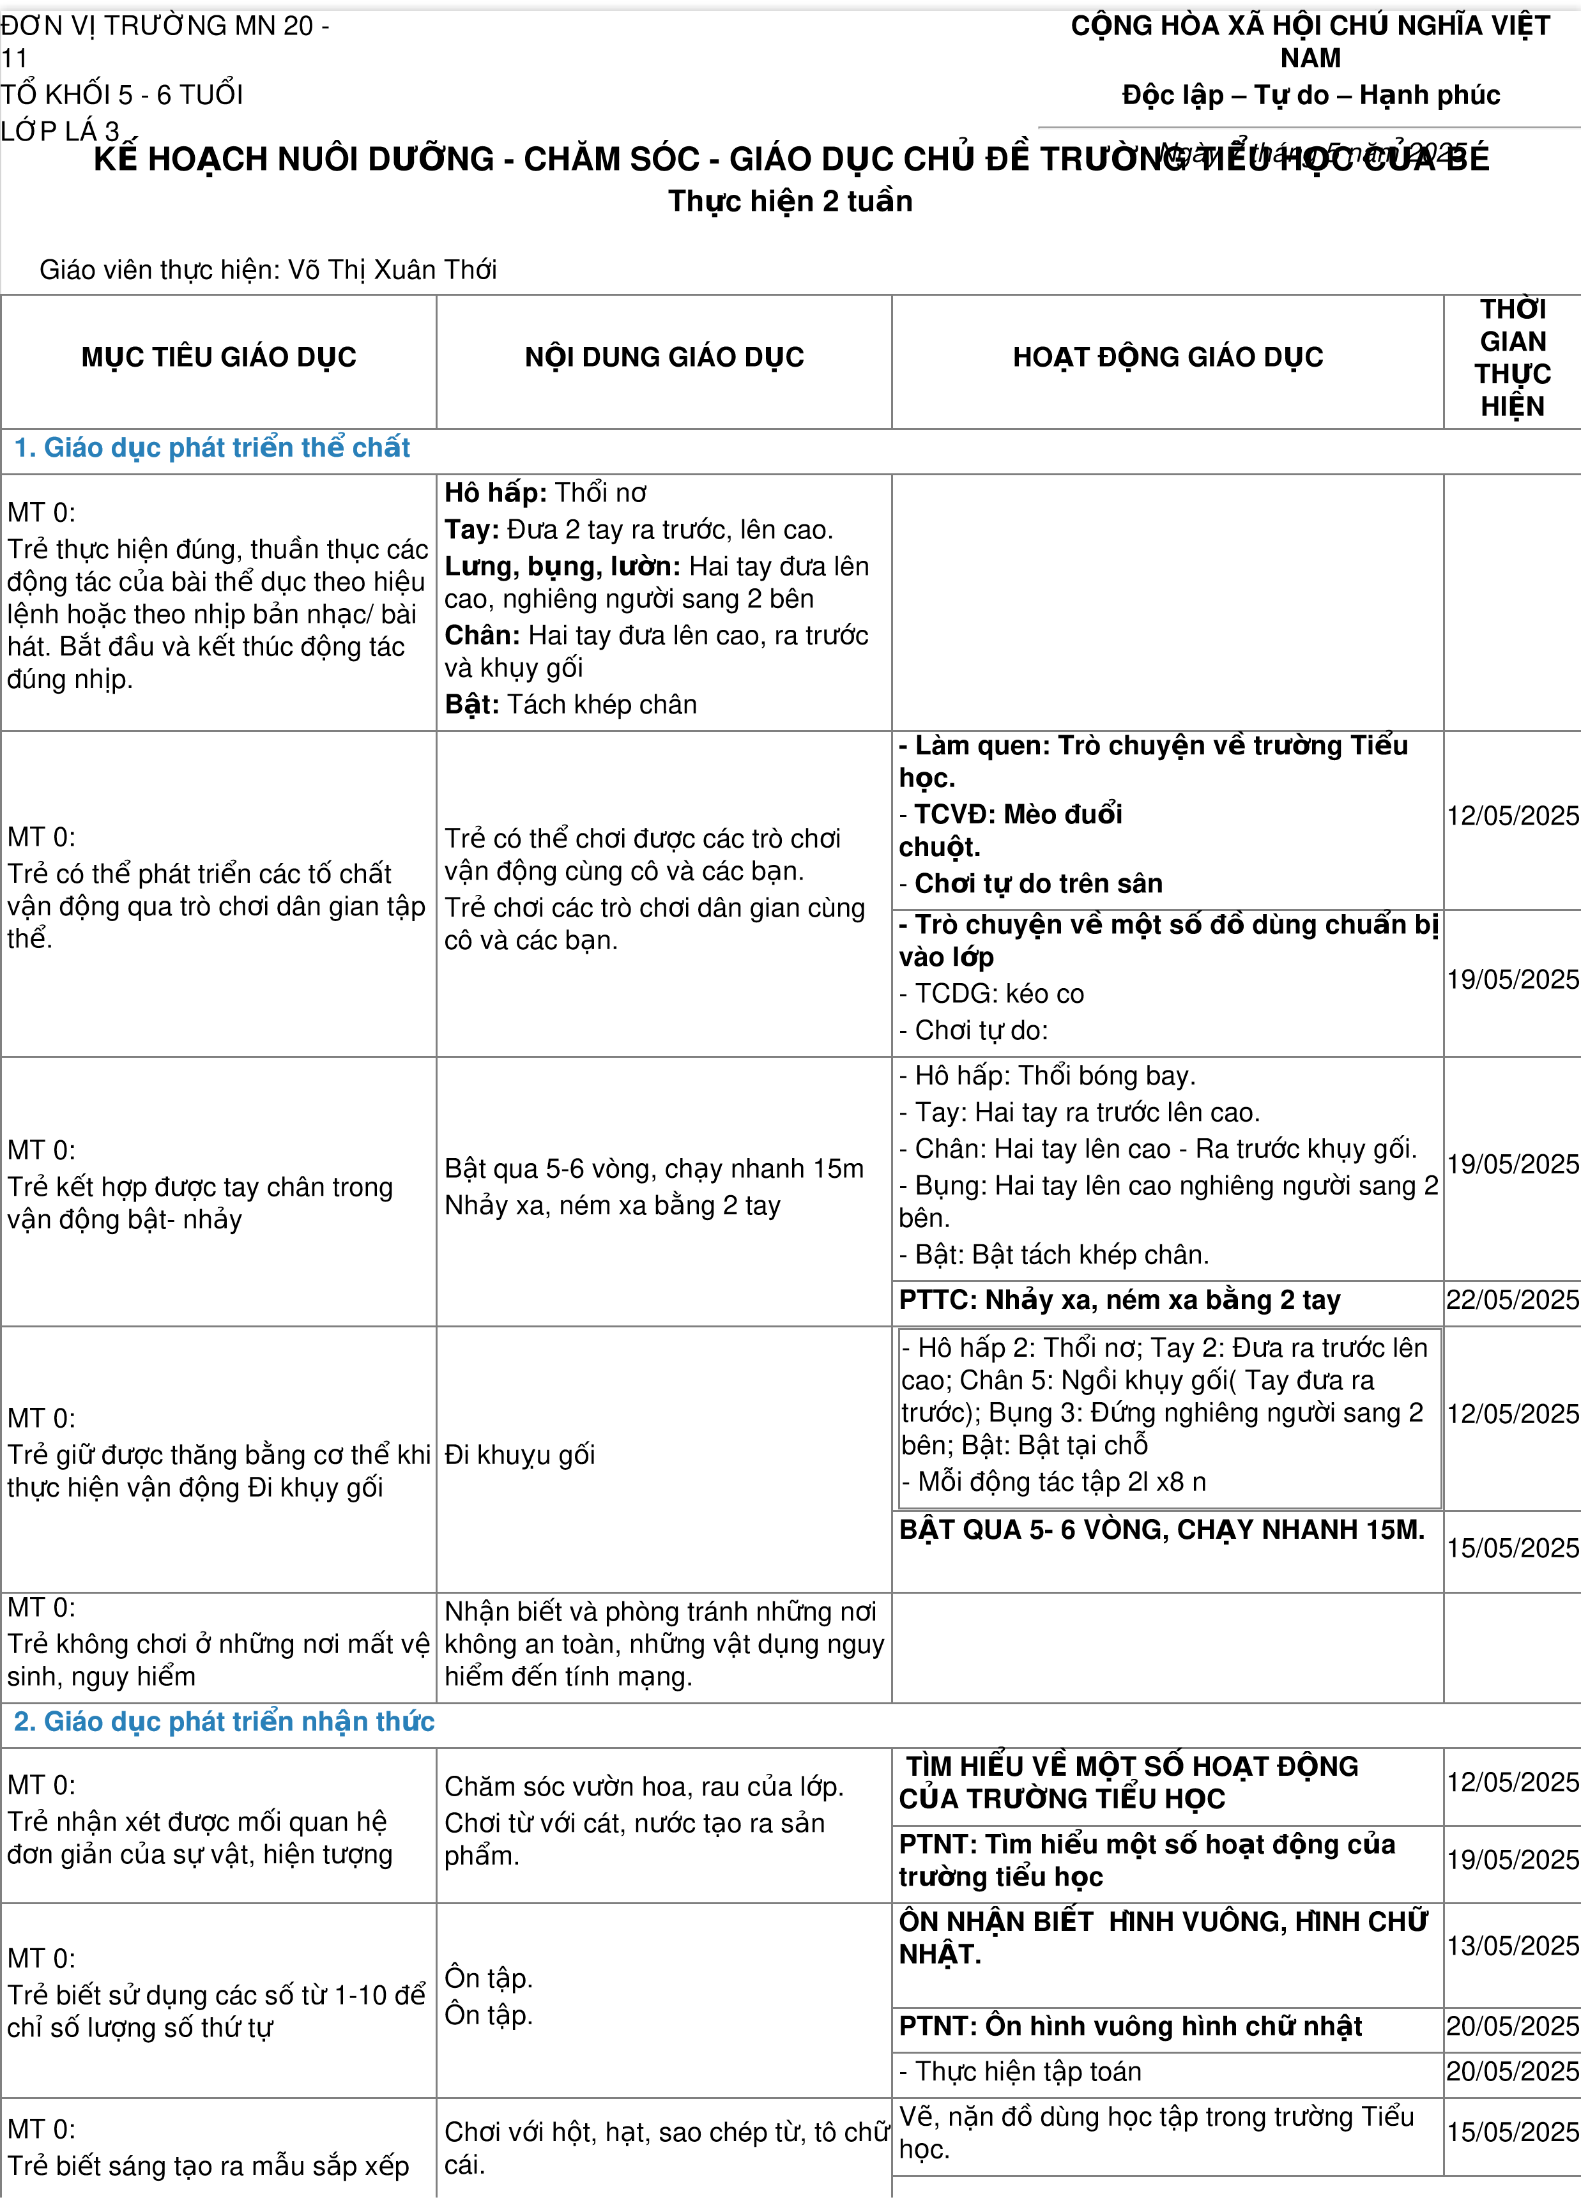
Lưu bản mới |  | In Kế hoạch Chủ đề

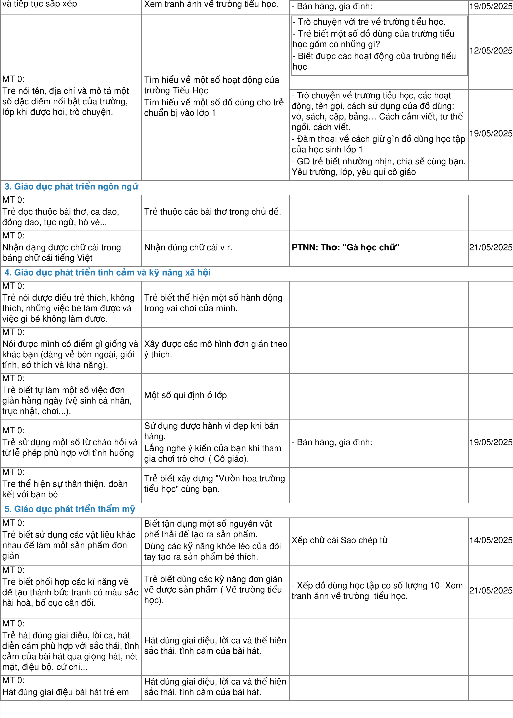
̀

MT 0:
Tr
ẻ
bi
ế
t đ
ặ
t tên cho s
ả
n ph
ẩ
m t
ạ
o
hình
Tr
ẻ
bi
ế
t dùng các k
ỹ
năng c
ơ
b
ả
n
t
ạ
o đ
ượ
c s
ả
n ph
ẩ
m( V
ẽ
, tô màu
d
ụ
ng c
ụ
h
ọ
c t
ậ
p.

CHU
Ẩ
N B
Ị
1
.
CHU
Ẩ
N B
Ị
CHO CÔ
Tranh
ả
nh v
ề
tr
ườ
ng ti
ể
u h
ọ
c
M
ộ
t s
ố
bài th
ơ
bài hát
2
.
CHU
Ẩ
N B
Ị
CHO TR
Ẻ
M
ộ
t s
ố
bài th
ơ
bài hát
M
ộ
t s
ố
nguyên v
ậ
t li
ệ
u
3
.
CÔNG TÁC PH
Ố
I H
Ợ
P
Ph
ố
i h
ợ
p ph
ụ
huynh trò chuy
ệ
n v
ớ
i tr
ẻ
v
ề
ch
ủ
đ
ề
Xin ph
ụ
huynh m
ộ
t s
ố
nguyên v
ậ
t li
ệ
u m
ở

Nh
ậ
n xét c
ủ
a Ban Giám Hi
ệ
u
Kh
ố
i tr
ưở
ng
Giáo viên 1
Giáo viên 2
Thu
ậ
n l
ợ
i khi th
ự
c hi
ệ
n ch
ủ
đ
ề
:
Khó khăn khi th
ự
c hi
ệ
n ch
ủ
đ
ề
:
Ph
ươ
ng h
ướ
ng th
ự
c hi
ệ
n ch
ủ
đ
ề
ti
ế
p theo:
X
ế
p lo
ạ
i:

